# 1958 年诺贝尔物理学奖——切伦科夫效应的发现和解释

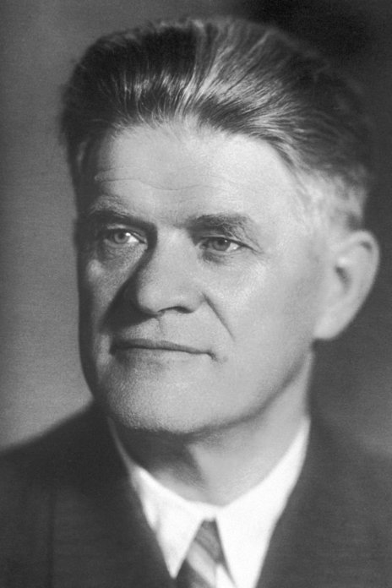

切伦科夫像

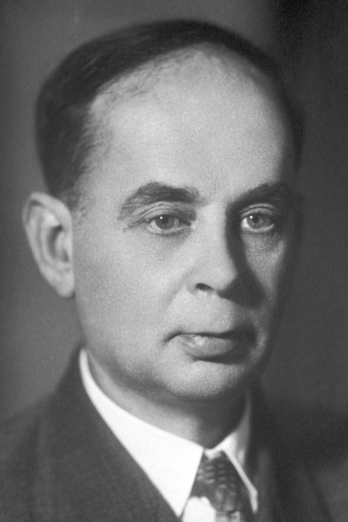

弗兰克像

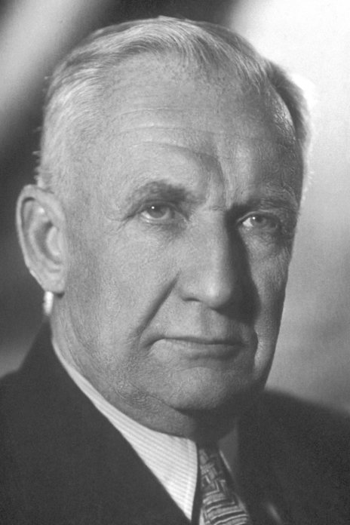

塔姆像

1958 年诺贝尔物理学奖授予苏联莫斯科苏联科学院物理所的切伦科夫（Pavel Alekseyevich Cherenkov，1904—1990）、弗兰克（Il´ja Mikhailovich Frank，1908—1990）和塔姆（Igor Yevgenyevich Tamm，1885—1971），以表彰他们发现和解释了切伦科夫效应。

## 切伦科夫效应的发现和解释

切伦科夫效应指的是带电粒子在透明介质中以极高的速度穿过时，会发出一种特殊的光的效应，是 1934 年由切伦科夫发现的。

1934 年切伦科夫在苏联的《苏联科学院院报》上发表论文，宣布当把镭源发出的辐射穿透某些高折射率的介质，包括液体和固体，并被介质吸收时，从介质里就会发出一种特殊的辐射，是淡蓝色的微弱可见光。人们就把这种特殊的辐射称为切伦科夫辐射。这种辐射应该在以前几十年中间早已被医生和 X 射线专家观察到过，因为用 X 射线和 γ 射线照射荧光物质，会发出强烈的荧光，在一定的条件下就应该会伴随有切伦科夫辐射。但是，从来没有人注意到这件事。大家都把由此出现的发光现象都归于荧光或磷光。切伦科夫具有敏锐的观察力，他注意到了多年来普遍未加注意的现象。他不相信这种光学现象真是荧光现象。从第一次实验起他就坚信自己的怀疑是正确的。例如，他发现这一辐射与液体的成分基本无关，这与荧光的特性不符。在用多次蒸馏过的水做实验之后，他又排除了是水中杂质引起荧光的可能性。

切伦科夫对这种新的未知的辐射继续进行系统的研究。他又发现这种辐射沿入射镭辐射的方向是偏振的，正是镭辐射产生了二次电子，才会引起可见辐射。他把镭辐射挡住，只让电子穿过液体，证明正是电子引起了这种新型辐射。这样一来，切伦科夫既排除了荧光辐射的可能性，也排除了镭辐射的直接作用，证实是高速带电粒子在介质中的一种相互作用。

然而，尽管这种新辐射的特性已经基本摸清，却仍然缺乏对这一效应严密的数学描述。这时，在莫斯科有两位切伦科夫的同事，一位是弗兰克，一位是塔姆，两人联名在 1937 年对切伦科夫辐射作出了理论上的解释。

他们证明，切伦科夫辐射与加速带电粒子的辐射有本质上的不同。加速带电粒子的辐射是单个粒子的辐射效应，而切伦科夫辐射是运动带电粒子与介质中的束缚电荷及诱导电流所产生的集体效应。

切伦科夫辐射可看成是介质中的电磁冲击波，类似于超声速飞行物体，例如子弹或飞机在空气中形成的冲击波。粒子在运动途中各点所激发介质中的电磁场有一个圆锥形的包络面，这个包络面就相当于冲击波。

切伦科夫辐射之所以总是呈现蓝色，是因为这种辐射的频谱是连续的，由于色散的作用，频谱会出现一上限，所以对于 X 射线来说，由 X 射线引发的切伦科夫辐射，能量往往集中于可见光的范围，并侧重于蓝紫端，所以看上去是蓝色的。

利用切伦科夫效应可以做成切伦科夫计数器，用于记录带电粒子所发出的微弱切伦科夫辐射。这是用玻璃、水或纯塑料作为介质制成的仪器，当粒子以大于光在该介质中的速度进入时，就发生切伦科夫辐射，然后用光电学方法检测。这种计数器非常灵敏，精确可靠。它可以分辨辐射的传播方向，并确定带电粒子的速度。它具有计数率高、分辨时间短、能避免低速粒子的干扰等特点。1955 年西格雷等人就是运用切伦科夫计数器发现反质子的。

切伦科夫、弗兰克和塔姆是首次获得诺贝尔物理学奖的苏联科学家，1958 年 10 月 29 日《纽约时报》评论说：这一荣誉是“对苏联所作实验和理论研究的高质量给予了确定的国际承认。”

## 获奖者简历

**切伦科夫** 1904 年 7 月 15 日出生于沃罗涅兹地区的农民家庭。为了生活，小时就去做工，20 岁时才进入大学，1928 年毕业于沃罗涅效大学数理系，1930 年进苏联科学院列别捷夫物理研究所工作，1932 年在苏联科学院院士瓦维洛夫（S.I.Vavilov）领导下开始做研究工作，1940 年获博士学位。

切伦科夫曾参与研制最早的电子加速器同步加速器，特别是 250 MeV 的同步加速器的设计和建造工作。为此，他在 1952 年获苏联国家奖。他对轫致辐射和核子和核的相互作用、光致核反应和光介子反应、利用在电子加速器的强束流中工作的威尔孙云室对高能 γ 量子所引起的轻核分裂等项目进行了一系列的研究，为此，1977 年再次获苏联国家奖。1990 年 1 月 6 日切伦科夫逝世于莫斯科。

**弗兰克** 1908 年 10 月 23 日出生于彼德堡。他是数学教授的儿子，1930 年毕业于莫斯科大学，在那里，他得到了瓦维洛夫的教导，1931 年在列宁格勒光学研究所工作，1934 年以后在苏联科学院物理研究所工作，1941 年起任研究室主任。

弗兰克主要从事物理光学、低能电子物理和核物理方面的研究，1937 年和塔姆合作，用经典电动力学对切伦科夫辐射作出解释，因而和瓦维洛夫、切伦科夫和塔姆一起获苏联国家奖。后来他又对这种辐射做了许多深入的研究，考虑到介质的折射性质和色散的多普勒效应，1942 年建立了所谓复合多普勒效应的理论，1947 年与金茨堡合作，建立超光速条件下的反常多普勒效应理论，并预言了穿越辐射的产生。弗兰克于 1990 年 6 月 22 日逝世于莫斯科。

**塔姆** 1895 年 7 月 8 日出生于西伯利亚的海参崴，1918 年毕业于莫斯科大学，1924—1941 年以及 1954 年起，在莫斯科大学任教。1934 年起又在苏联科学院物理研究所工作。1933 年被选为苏联科学院通讯院士，1953 年被选为院士。

塔姆的基本研究工作是关于量子力学及其应用、辐射理论、宇宙线、核子相互作用等。从 1930 年起，先后建立了固体中光散射的量子理论和光被电子散射的理论，金属中的光电效应理论。在理论上证明了在晶体表面存在着电子特征状态的可能性（后被称为塔姆能级），根据这一论证，在晶体中不同的表面效应就可以得到解释。1934 年实验中发现切伦科夫效应后，他与弗兰克一起于 1937 年提出解释这一效应的辐射理论并因此项研究成果获得 1958 年的诺贝尔物理学奖，只是他的理论工作中的一部分。

1945 年塔姆提出处理核子相互作用的近似方法，从 1950 年起与萨哈罗夫一起研究受控热核聚变。塔姆 1971 年 4 月 12 日逝世于莫斯科。

[官网链接](https://www.nobelprize.org/prizes/physics/1958/summary/)，[切伦科夫论文链接](https://www.nobelprize.org/uploads/2018/06/cerenkov-lecture.pdf)，[塔姆论文链接](https://www.nobelprize.org/uploads/2018/06/tamm-lecture.pdf)。